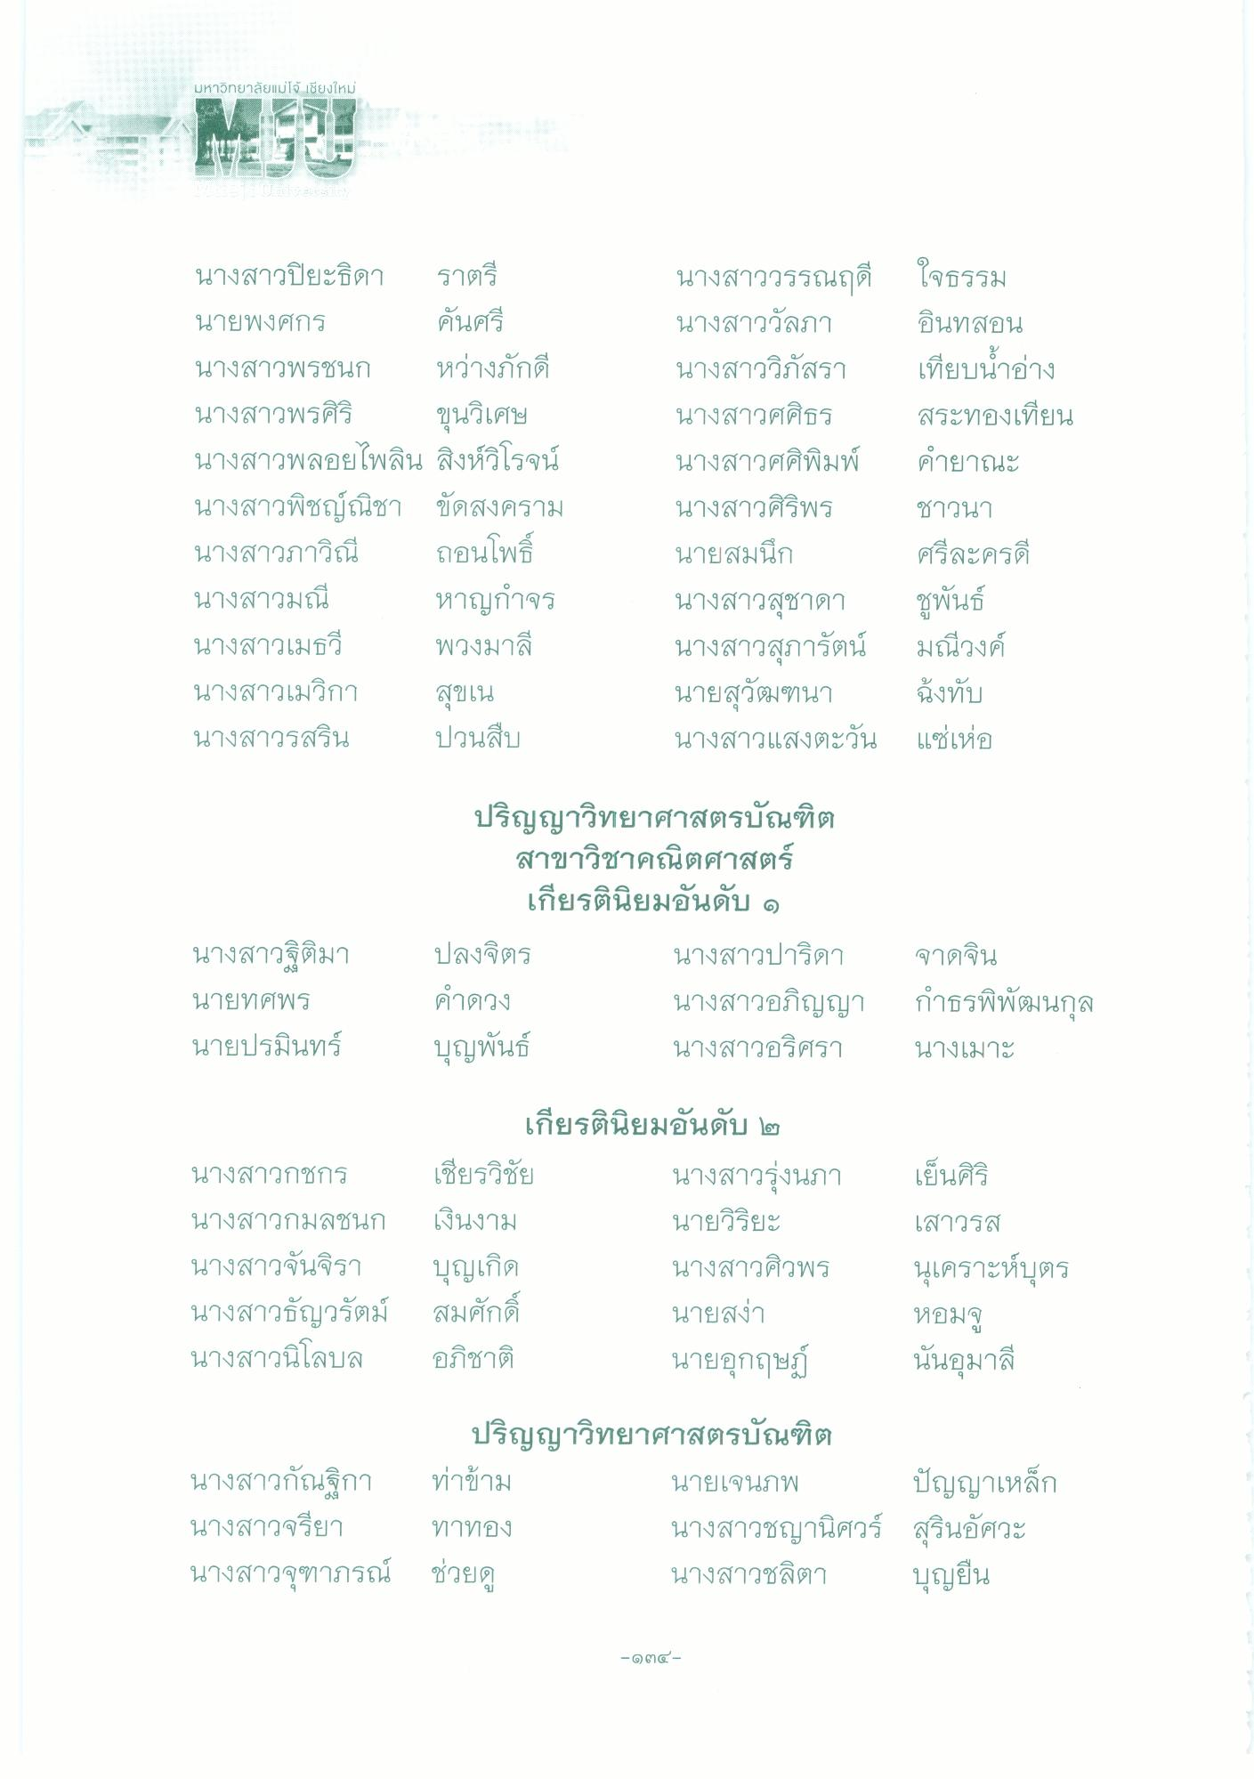
มหาวิทยาลัยแม่โจ้ เชียงใหม่
นางสาวปิยะธิดา ราตรี นายพงศกร คันศรี นางสาวพรชนก หว่างภักดี นางสาวพรศิริ ขุนวิเศษ นางสาวพลอยไพลิน สิงห์วิโรจน์ นางสาวพิชญ์ณิชา ขัดสงคราม นางสาวภาวิณี ถอนโพธิ์ นางสาวมณี หาญกําจร นางสาวเมธวี พวงมาลี นางสาวเมวิกา สุขเน นางสาวรสริน ปวนสืบ
นางสาววรรณฤดี นางสาววัลภา นางสาววิภัสรา นางสาวศศิธร นางสาวศศิพิมพ์ นางสาวศิริพร นายสมนึก นางสาวสุชาดา นางสาวสุภารัตน์ นายสุวัฒฑนา นางสาวแสงตะวัน
ใจธรรม อินทสอน เทียบน้ําอ่าง สระทองเทียน คํายาณะ ชาวนา ศรีละครดี ชูพันธ์ มณีวงค์ นั่งทับ แซ่เห่อ
ปริญญาวิทยาศาสตรบัณฑิต
สาขาวิชาคณิตศาสตร์
เกียรตินิยมอันดับ ๑ ปลงจิตร
นางสาวปาริดา จาดจิน คําดวง
นางสาวอภิญญา กําธรพิพัฒนกุล บุญพันธ์
นางสาวอริศรา นางเมาะ
นางสาวฐิติมา นายทศพร นายปรมินทร์
นางสาวกชกร นางสาวกมลชนก นางสาวจันจิรา นางสาวธัญวรัตม์ นางสาวนิโลบล
เกียรตินิยมอันดับ ๒ เชียรวิชัย
นางสาวรุ่งนภา เงินงาม
นายวิริยะ บุญเกิด
นางสาวศิวพร
นายสง่า อภิชาติ
นายอุกฤษฎ์
เย็นศิริ เสาวรส นุเคราะห์บุตร หอม นั้นอุมาลี
ปริญญาวิทยาศาสตรบัณฑิต นางสาวกัณฐิกา ท่าข้าม
นายเจนภพ ปัญญาเหล็ก นางสาวจรียา ทาทอง
นางสาวชญานิศวร์ สุรินอัศวะ นางสาวจุฑาภรณ์ ช่วยดู
นางสาวชลิตา
บุญยืน
-๑๓๔

